Temat kompleksowy: Nasze ulubione książeczki
Temat dnia : W krainie bajek i baśni”
Pomoce: kredki, tamburino, dwa pudełka, klocki w dwóch kolorach, materiały plastyczne do wykonania zakładki

1. Baśniowe zagadki:
Jaka to dziewczynka Jest taki kotek w krainie bajek
Ma roboty wiele, co chodzi w butach i kurzy faję.
A na pięknym balu Kapelusz z piórem nosi na głowie.
Gubi pantofelek? Niejedną bajkę dzieciom opowie.

Chłopczyk i dziewczynka zabłądzili nocą. Las, pagórek, rzeczka.
Patrzą okienka wśród lasu migocą. Przez las idzie ścieżką
-Domek z piernika! Wesoła dziewczynka.
– Wejdźmy do środka! Wilk skrył się za górką
Ach, czy nic złego dzieci nie spotka? I oczami błyska.
Ach, strzeż się dziewczynko
Groźnego wilczyska.

2. Zabawa ruchowa-,,Uwaga wilk”
Rodzic gra na tamburynie a dzieci podskakują w rytm muzyki. Na słowa- uwaga wilk,
dzieci stają w bezruchu.
3. Rozwiążcie rebusy ,,Jak to bajka?
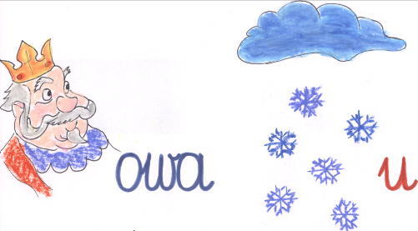
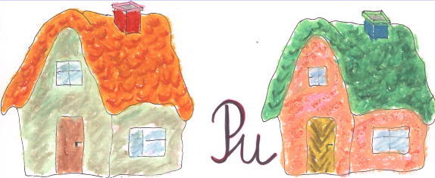

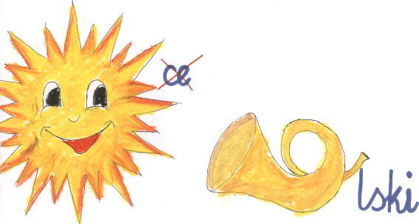

3. Ćwiczenia koordynacji wzrokowo- ruchowej –,,Zadanie Kopciuszka”
W jednym pudełku znajdują się klocki w dwóch kolorach. Zadaniem dzieci jest
posegregować klocki, aby w każdym pudełku były klocki w jednym kolorze.

4. Popatrzcie na rysunki. Połączcie wyraz z odpowiednim rysunkiem , tak aby pasował do postaci bajkowej.

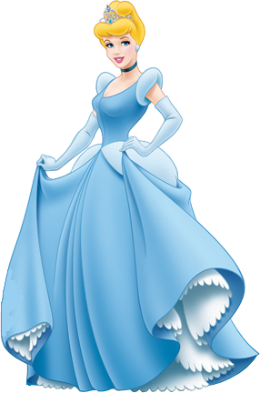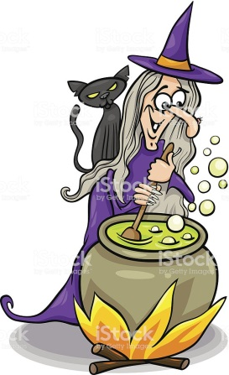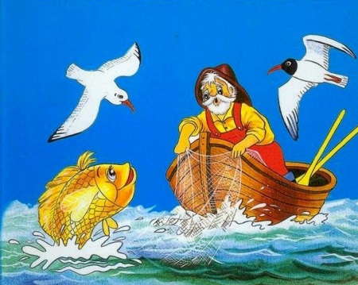
.
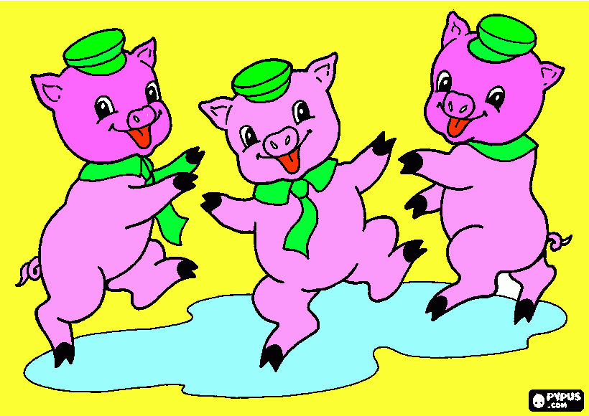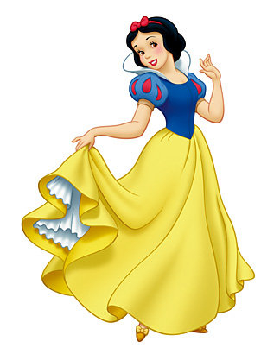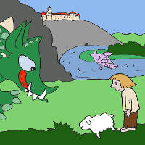

krasnoludki smok miotła
rybka domek pantofelek

5. Zaśpiewajcie piosnkę „My jesteśmy krasnoludki” https://www.youtube.com/watch?v=qbAATMtXdGY
6. Wykonajcie zadanie na karcie pracy.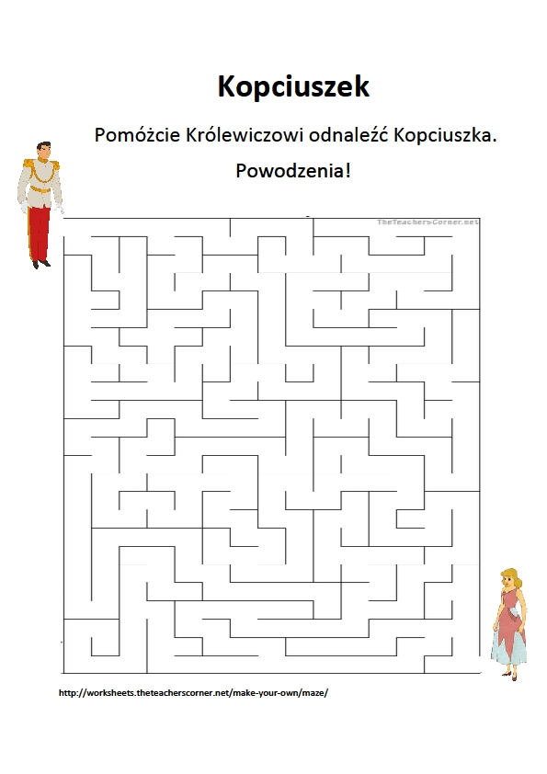

Propozycja pracy plastyczno –technicznej na dziś
Wykonajcie zakładkę do książki z kartonu, ozdóbcie ją wstążeczką, cekinami, kolorowym papierem itp.
Przykładowe zdjęcia :
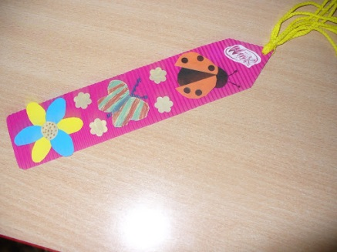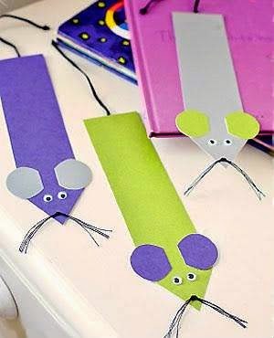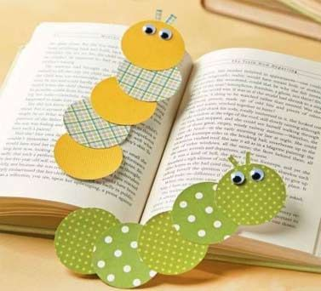
Foto: grafika google.pl
Czekam na zdjęcia waszych pięknych zakładek

